Wyjątkowi goście w klasie III a
W poniedziałek 3 lutego uczniów klasy III a odwiedzili wyjątkowi goście – pani Monika Jaszczur – Szymoszek (mama Wojtka z klasy III a) wraz ze swoją prześliczną podopieczną suczką Lilą rasy seter szkocki gordon.
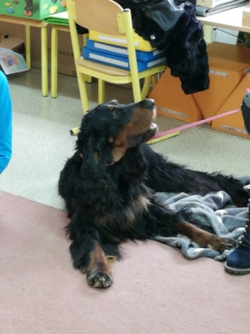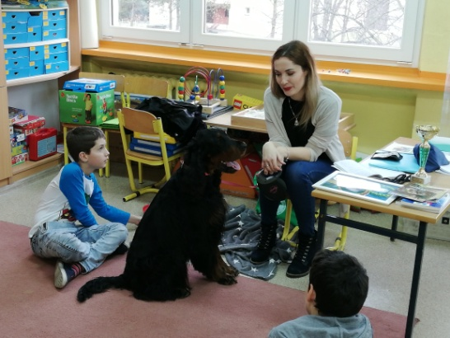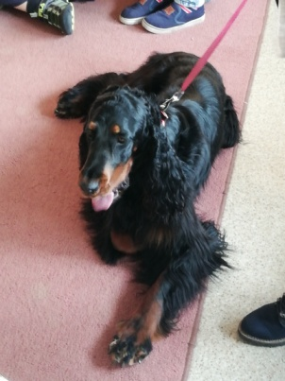
Gordon należy do VII grupy FCI czyli do wyżłów, a konkretnie do wyżłów brytyjskich. Jest to, z racji potrzeb dla jakich stworzono rasę, pies myśliwski i decydując się na niego należy o tym pamiętać. Jest to elegancki pies o niezwykłym charakterze. Ogólny wygląd gordona, jego szlachetna głowa, wyraz oczu, kolor szaty, sposób poruszania i przyjazny charakter – to wszystko sprawia, że jest to rasa zapadająca w pamięć i w serce.
O charakterze gordona można krótko powiedzieć – wspaniały. Lojalność i oddanie to cechy wymieniane na pierwszym miejscu. Jest psem jednego właściciela. Wierny, przywiązany i ze wszystkich seterów najbardziej spokojny i zrównoważony. Ma pogodne usposobienie i jest przyjacielski. Lubi przebywać blisko z ludźmi i źle znosi odosobnienie. Zachowuje dystans i jest powściągliwy w stosunku do obcych. Jest wrażliwy i dumny ale nie znosi złego czy brutalnego traktowania.
W stosunku do całej swojej rodziny, jest opiekuńczy i cierpliwy. Gordon lubi dzieci, zabawy z nimi i gonitwy. Wychowanie młodego gordona z racji jego inteligencji i łatwości uczenia nie jest trudne. Mając na uwadze jego temperament jak i wrodzoną pasję myśliwską pani Monika zapewniła Lili odpowiednie szkolenia i ćwiczenia. W związku z tym przygotowała ją na udział w wystawach dla psów rasowych. Lila ma zaledwie 3 lata i już pierwsze sukcesy za sobą. Poniżej widać jaką postawę pies powinien prezentować na pokazie.
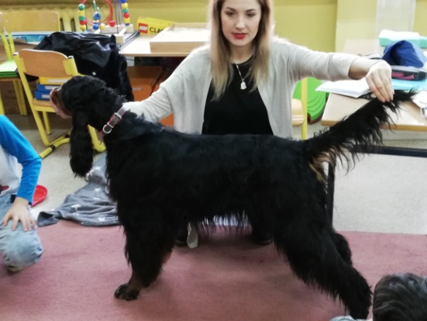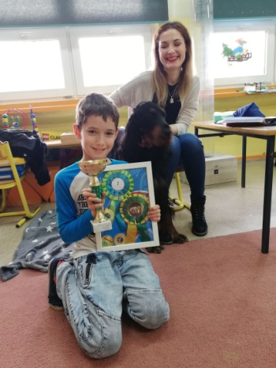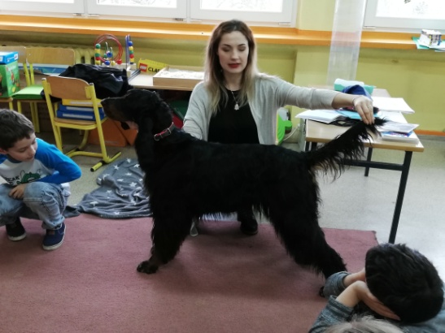
Spotkanie miało również na celu poszerzenie wiedzy dzieci na temat innych ras myśliwskich, których jest 10, pielęgnacji i opieki nad zwierzętami, oraz kształtowanie wśród uczniów empatii w stosunku do zwierząt i poczucia odpowiedzialności za nie.
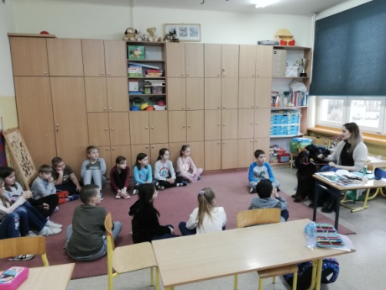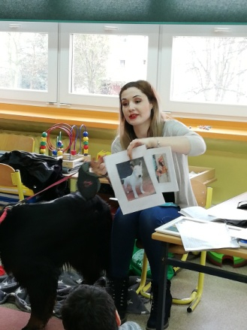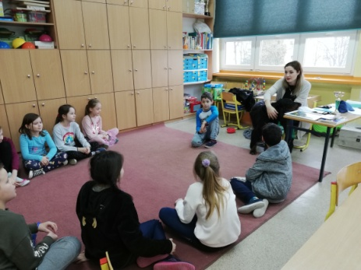
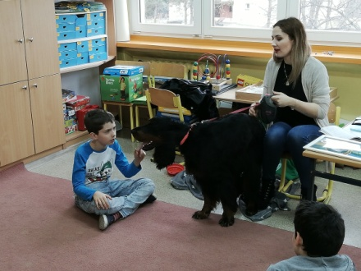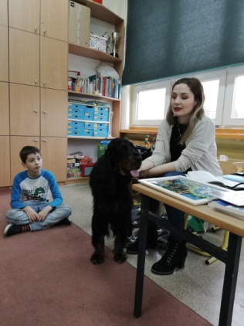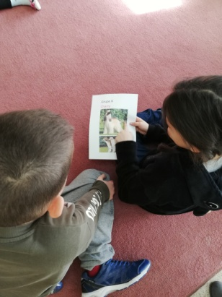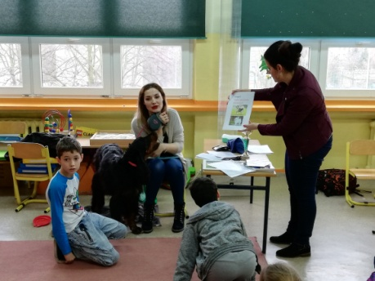

A oto szczęnieta naszej bohaterki, które mogliśmy zobaczyć na zdjęciach. Lila miała ich w ubiegłym roku aż 10
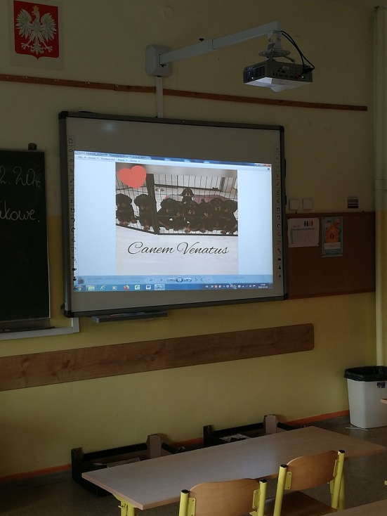

Mogliśmy zobaczyć również jakie sztuczki potrafi wykonać Lila:
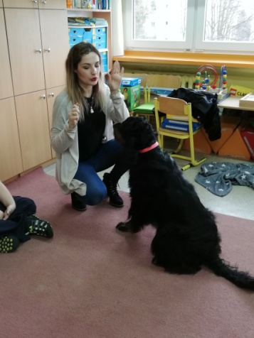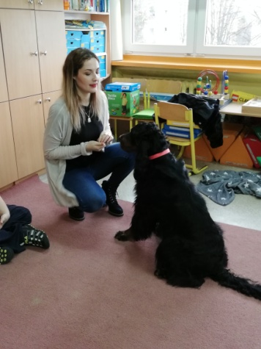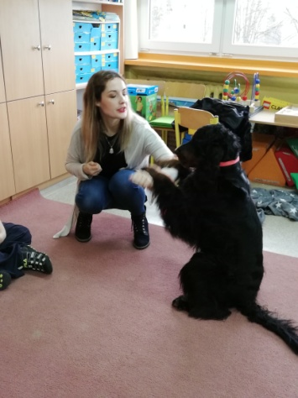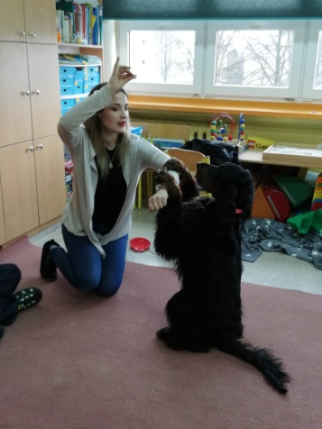
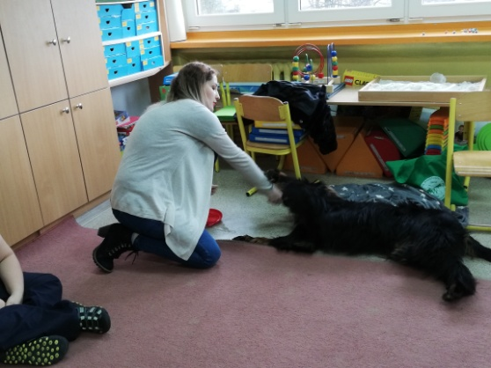
Na koniec każdy z uczestnków spotkania mógł poczęstować naszego czworonożnego gościa jego ulubionym przysmaczkiem:
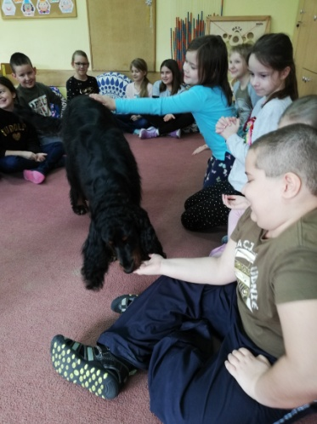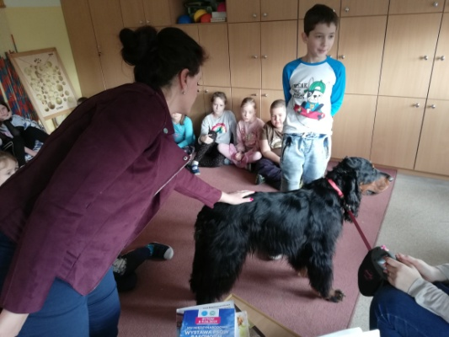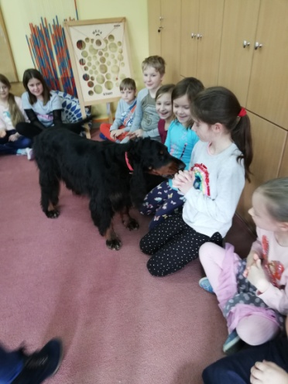

Wizyta naszych gości sprawiła dzieciom wiele radości, a sztuczki zaprezentowane przez panią Monikę i jej suczkę wywołały ogromny uśmiech na twarzach wszystkich uczestników. Mamy nadzieję, że dzięki takim spotkaniom zmieni się w przyszłości sytuacja zwierzaków - będą szanowane, lepiej traktowane, bo naprawdę na to zasługują. A co uczniowie klasy III wynieśli z tego spotkania? Jakie były ich wrażenia? Poczytajcie sami

